記入例 (様式１号)

様式第1号
令和８年 月 日

鶴岡市長 様

住所 鶴岡市○○町○番▲号
申請者 自治組織名 ○○町内会
会長 ●● ●●
申請日時点の会長名を
ご記入ください。

令和８年度 補助金等交付申請書

令和８年度鶴岡市住民自治組織総合交付金として、金≪交付金額≫円を交付されるよう、鶴岡市補助金等に関する規則第３条の規定により関係書類を添付して申請します。

≪No.≫

記入例（様式２号）
様式第2号
< ○○町内会 >
事 業 計 画 書
事業の名称 | 住民自治組織  運営事業 | 実施年月日 | 自 令和 ８年 ●月 ●日  至 ９年 ●月 ●日
事業の内容 | 【記入例】  「住民相互の交流をはかり、連絡協調、環境の整備、集会施設等の維持管理を行う。」など  ※詳細な事業内容は総会議案書等の活動計画により確認させていただきます。  ※添付の総会議案書に内容の記載がある場合は、  「別添のとおり」と記載いただいても結構です。
事業の効果 | 【記入例】  「良好な地域社会を維持・形成し、明るく住みよい町内にすることができる。」など
備 考

＜-＞

記入例（様式3号）
様式第3号（第3条関係）
＜ ○○町内会 ＞
予算書の収入額の合計を記入します。

予 算
昨年度の繰越金を記入します。

収 支 書
収入のうち、町内会費を記入します。
計 算
収 入 | 区分  総額 | 収 入 内 訳
収 入 | 区分  総額 | 総合交付金 | 会 費 | 前年度繰越金 | その他
収 入 | 1,000,000円 | 200,000円 | 300,000円 | 150,000円 | 350,000円
支 出 | 区 分  令和８年度交付金額があらかじめ印字してあります。 | 金 額 |  | 積 算 の 内 容
支 出 | ○○費  ●●費  △△費  □□料  ××費  ■■費 | 200,000円  250,000円  100,000円  50,000円  150,000円  250,000円  予算書の支出額の合計を記入します。 |  | 「その他」の項目には、収入総額から総合交付金、会費を差し引いた金額を記入します。  別添のとおり  総会議案書の予算書に総合交付金の記載がある場合は、この書類に「別添のとおり」とだけ記載いただいても結構です。
支 出 | 支出計 | 1,000,000円
＜＞

鶴岡市住民自治組織総合交付金請求書

令和８年 月 日
日付は空欄のままで
お願いいたします。

鶴岡市長 様

請求額 ●●,●●● 円

上記のとおり請求します。

住所 鶴岡市○○町○番▲号
自治組織名 ○○町内会
会長名 ●● ●● ㊞
印鑑（会長印か会長認印）を押印してください。
下記の口座に振り込み願います。

金融機関名 | ●▲銀行
店舗名 | 〇△支店 （店番123）
預貯金科目 | 普通
口座番号 | 1234567
口座名義人 | ﾂﾙｵｶﾁﾖｳﾅｲｶｲ
店名と店番をご記入願います（ゆうちょ銀行以外）
店名・・・通帳見開きに記載の「取引店名」をご記入ください

店番・・・通帳表面の左上に記載の番号
をご記入ください。
※「鶴岡市農業協同組合 南支所・北支所」
をお使いになった町内会へ
令和8年4月13日より、南支所と北支所の金融窓口が中央支所に
統合されたことに伴い、これまで南支所と北支所をお使いになった町内会は、中央支所（店舗コード：007）をご記入ください。
口座名義に、自治組織名が含まれている口座をご指定ください。
誤りがないように正確にご記入をお願いいたします｡
＊所定の事項をご記入のうえ、押印し提出してください。
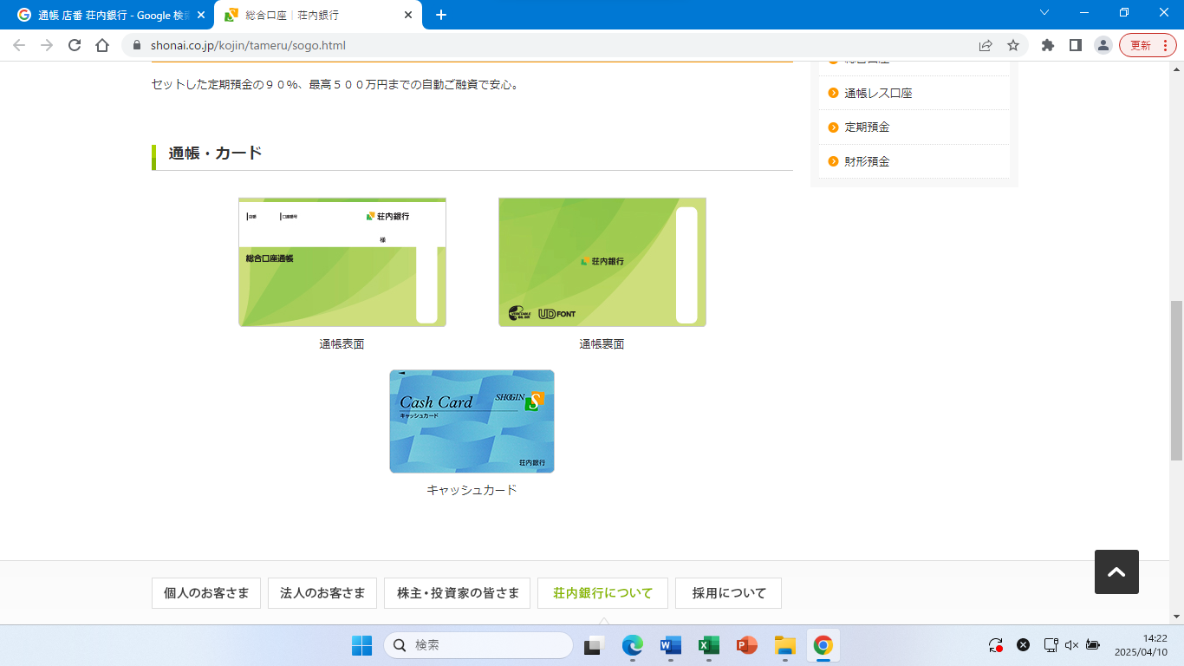 ＊「口座名義人」に欄には、通帳を開いた１・２ページ目のカタカナ表記の名義を正確にご記入ください。

«学区地区»-«NO»
交付金は、6月と10月の2回に分けて振込みます。
口座の変更がありましたら、再度請求書のご提出をお願いいたします。

